**פרויקט אישי חלק א'**  
  
גל וולף 205814155

**הסבר כללי:**

האפליקציה תאפשר הצגת עמדות טעינה חשמליות לרכבים חשמליים בהתאם למיקום הגאוגרפי של המשתמש, ובכך להזמין תור לעמדת הטענה על מנת לחסוך זמני המתנה מאחר וישנן עמדות מועטות לעומת הביקוש העולה והגובר ברכישת רכבים חשמליים מלאים . כמו כן המערכת תציג אם עמדות ההטענה פנויות או לא על מנת שהמשתמש יוכל לקבוע היכן ירצה להטעין את הרכב.

**UX דרישות**

א. היוזרים יהיו לקוחות בעלי רכבים חשמליים מלאים המחפשים להטעין את רכבם

ב. מציאת עמדות הטענה קרובות ופנויות על מנת להטעין את הרכב

ג. לספק חיסכון בזמן בנוגע להטענת הרכב

ד. שימוש במיקום גיאוגרפי של היוזר ואת מיקומי המשאבות הקרובות אשר יציגו אם המשאבות פנויות

ה. דף התחברות הדורש מהמשתמש למלא שם משתמש וסיסמא. כמו כן בעת ההתחברות הראשונית התוכן שיידרש ע"י המשתמש למלא הוא – שם מלא, מספר נייד, אימייל, גיל ומספר רכב. בדף הראשון תוצג בחירת השירות , הרשמה או התחברות בהתאם.   
בדף השני תהיה הרשמה עם שם מלא אימייל כתובת מגורים לשמירה, והעלאת תמונת רישיון.

בדף השלישי תהיה רשימת מקומות מוצעים לפי מיקום הכתובת של המשתמש או אפשרות לבצע חיפוש בהתאם לאזור, ולראות אילו עמדות הטענה פנויות יש בהתאם לכך המוצעות למשתמש.

עמדות הטענה חשמליות ואת סטטוס השימוש בהן לפי זמני הבקשה של היוזר .

ו. בכדי לשמור את המידע על המשתמשים ועמדות ההטענה נעזר במבנה נתונים טבלאי אשר יחולק לטבלאות בצורה הבאה:

טבלת עמדות הטענה ברחבי הארץ ואת לוח ההזמנות להטענה של כל משאבה.

טבלת משתמשים אשר תכיל את המידע הבסיסי של היוזר: שם מלא נייד אימייל גיל ומספר רכב.

**UI ספציפיקציות**

א. הרושם שהאפליקציה מותירה ליוזר היא בעיקר האמינות של האפליקציה מאחר ומדובר בחיפוש גאוגרפי על מנת לספק שירותים לשימוש של התניידות הרכב. מידע שגוי עלול להוביל להשבת הרכב והגעת היוזר אל מיקום שאינו רלוונטי לצרכיו. לכן זהו הערך העליון מהבחינה הזאת. הערך השני הוא נגישות/פשטות כאשר האפליקציה לא דורשת הרבה בעת ההתחברות הראשונית ונותנת מענה נגיש ומהיר לכל משתמש המעוניין לקבל מידע על מיקומי המשאבות והאם הן פנויות.

ב. כדי לשרת את ערך הנגישות והפשטות נשתמש בגרפים בולטים ובתרשימים אשר ימחישו לקהל המשתמשים את הנתונים הרלוונטיים עבורם, לדוגמא עבור יוזרים נציג בתרשימים ובגרפים את העמדות הפופולאריות שנתפסו הכי הרבה פעמים. כדי לשרת את ערך האמינות נעזר בתמונה של רישיון הנהיגה של הנהג שיופיע בדף השלישי ברשימת ההזמנות כדי שהעמדת ההטענה תוכל לשריין מקום לפי הזמן שנקבע. דבר נוסף שיתמוך בערך זה הוא הצבע הראשי של האפליקציה אשר יהיה כחול כאשר הצבע הכחול מביע אחריות אמינות ורוגע.

**Wireframes**

**דף ראשון**

**דף שני**

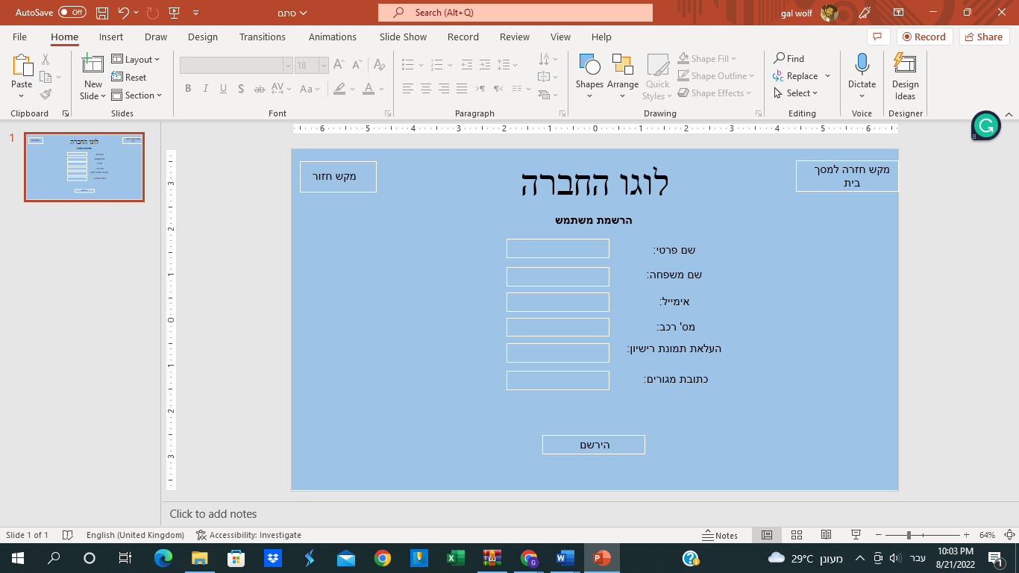

**דף שלישי**

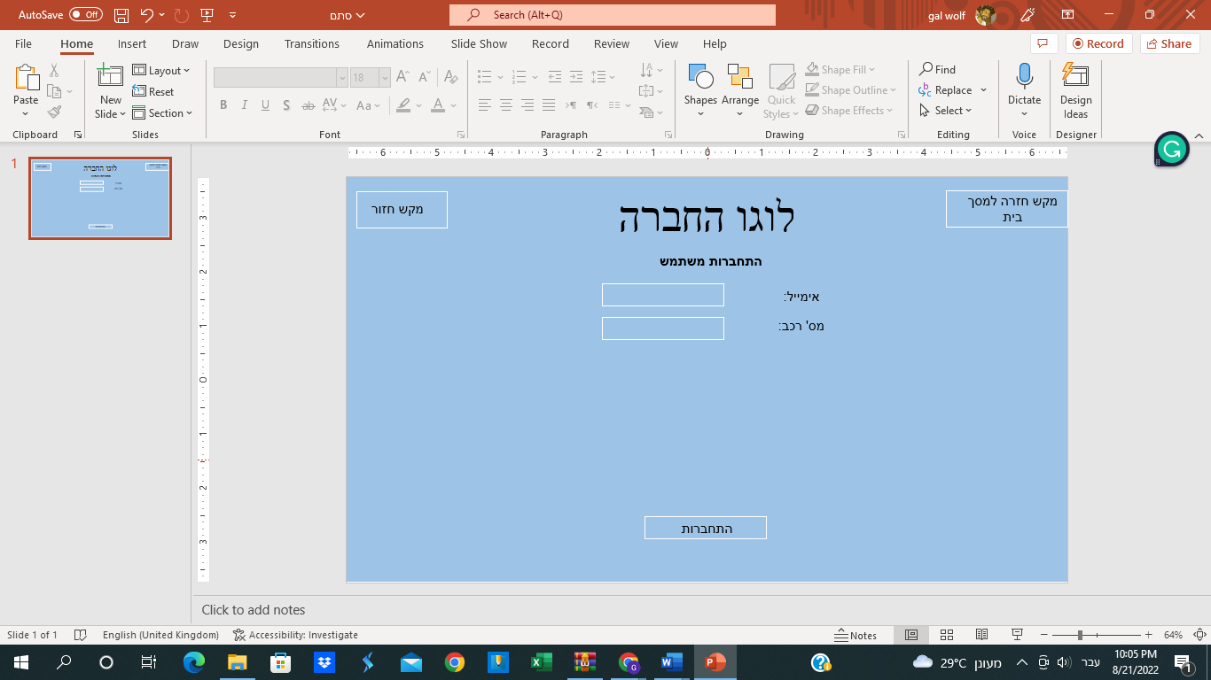 **דף רביעי**

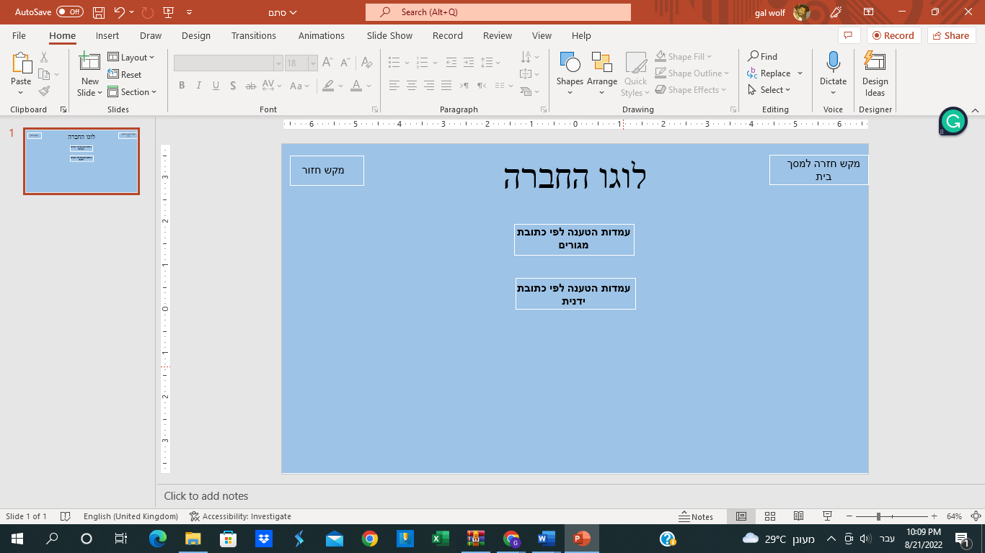

**דף חמישי**

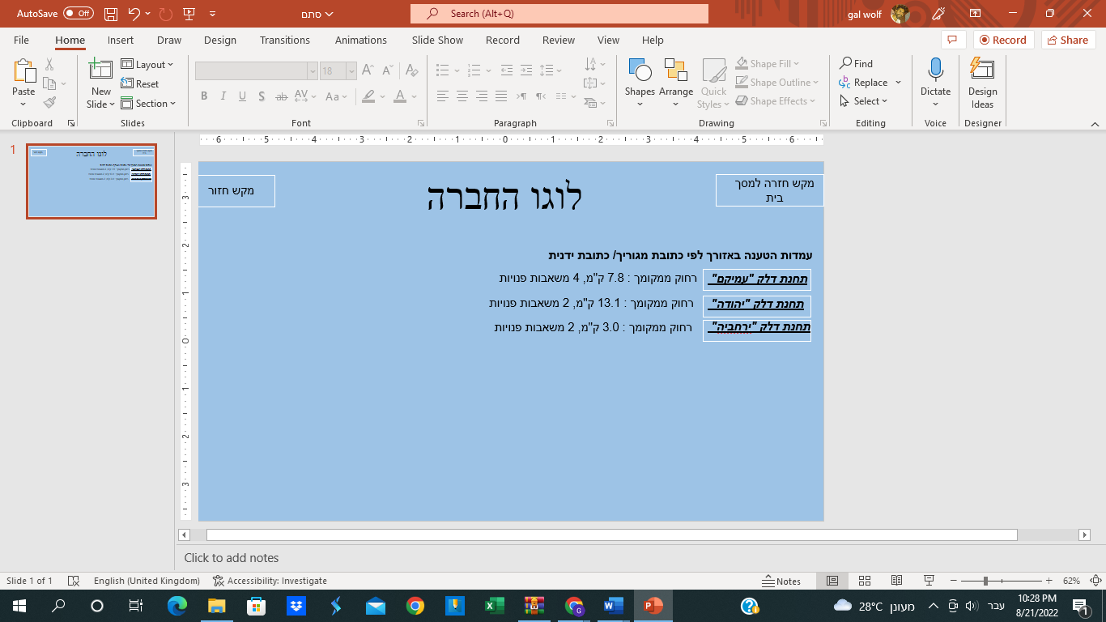

**דף שישי**

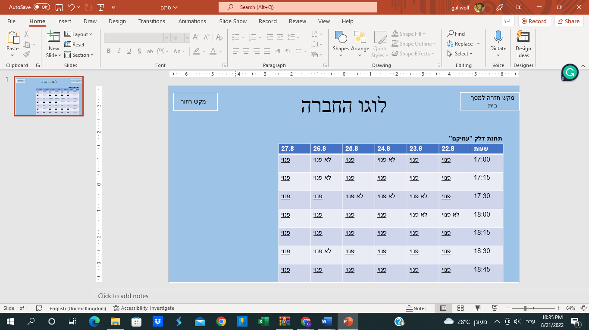

**דף שביעי**

